Algorithm Assignment #6

채진석 교수님

201702797 채승민

(1) 레드 블랙 트리 탐색 알고리즘

ADL

rotate(v, y)

// c : y의 자녀 노드, gc : y의 손자녀 노드

if (y.key > v) then c ← y.left;

else c ← y.right;

|  |
| --- |
| if (c.key > v) then {  gc <- c.left;  c.left <- gc.right;  gc.right <- c;  } else {  gc <- c.right;  c.right <- gc.left;  gc.left <- c; }  if (y.key > v) then {  y.left <- gc;  } else {  y.right <- gc;  } |

return gc

end rotate()

N 값의 변화에 따라 시간복잡도가 O(logN)이 되는지 확인해 보라

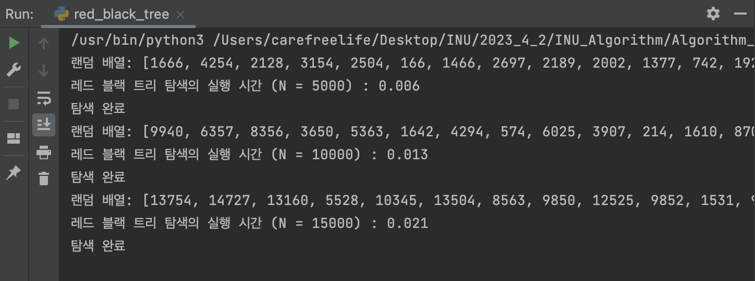

(2) 레드 블랙 트리에 대한 정확성 검사

ADL

|  |
| --- |
| check(self, search_key)  x <- self.head.right;  p <- self.head.right;  while (x != self.z) {  if (x.color == 0) then  str_color <- “black”;  else  str_color <- “red”;  p <- x;  if (x.key > search_key) then  x <- x.left;  else  x <- x.right;  } |

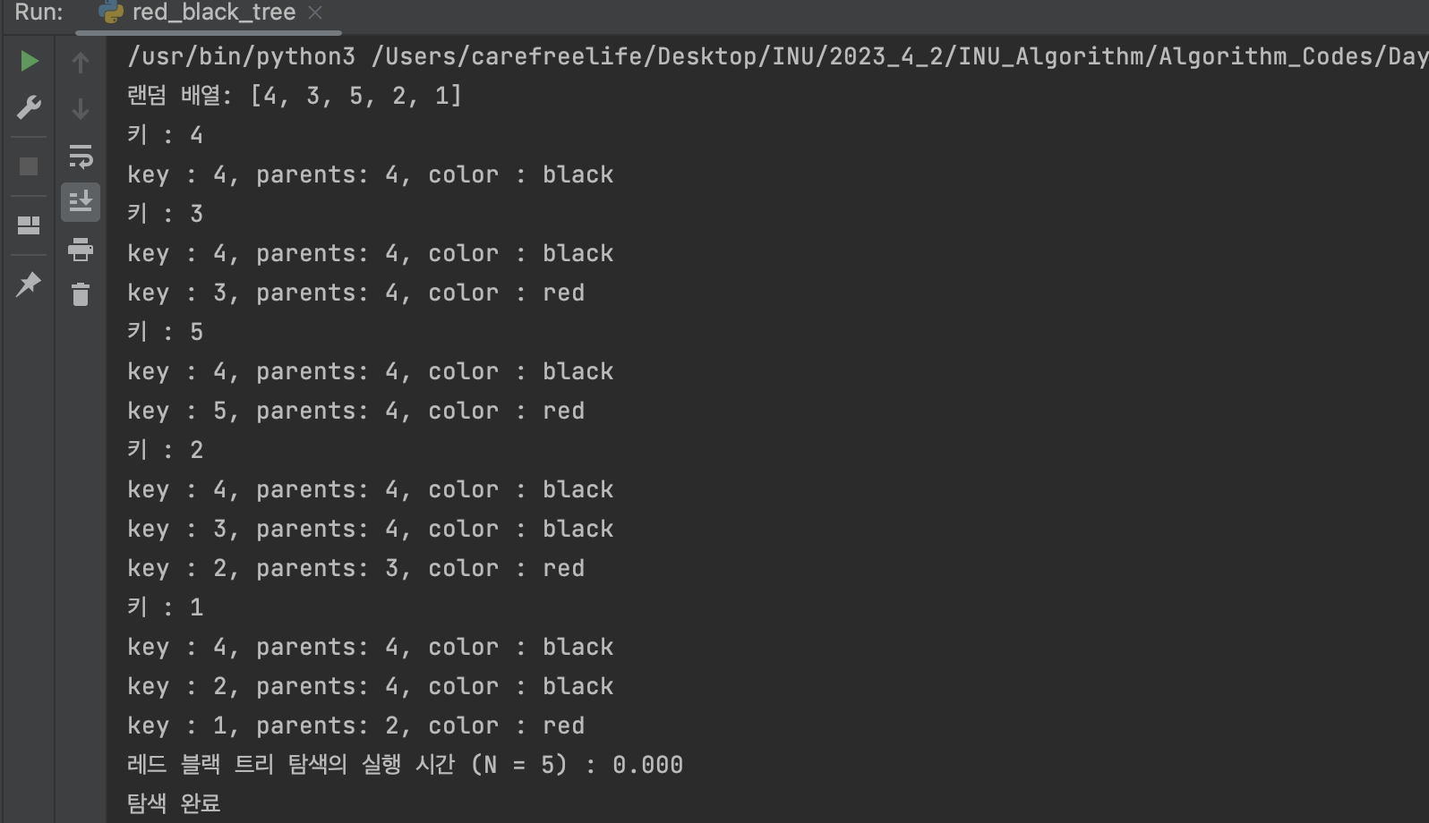

(3) AVL 트리에 대한 정확성 검사

ADL

|  |
| --- |
| check(self, search_key)  x <- self.node;  temp <- None; # 부모 노드를 저장할 변수  while (x is not None) {  if (x.key == search_key) then {  if (temp is not None} then print("key, parents”);  else print(“부모 노드”);  break;  temp <- x;  if (search_key < x.key) then  x <- x.left.node;  else  x <- x.right.node;  if (x is None) then  print(“해당 값 존재하지 않음);  end check() |

(4) 탐색 트리의 성능 비교

이진 탐색 트리

레드 블랙 트리

AVL 트리

* 랜덤 배열 탐색
  + 이진, Red Black, AVL 트리 모두 성능이 비슷하나 이진트리가 약간 더 좋지 않은 성능을 보임.
* 정렬된 배열 탐색 (오름차 / 내림차)
  + 편향 트리가 생성된 이진트리는 성능이 좋지 않으나 Red Black/AVL 트리는 균형된 트리이기에 배열 상태와 상관없이 좋은 성능을 보임.

(5) 선형 탐사법

ADL

insert(a[], v)

x ← hash(v);

|  |
| --- |
| if (a[x] == -1) then  a[x] <- v; else {  while (a[x] != -1} then   x <- x +1;  a[x] <- v;  } |

end insert()

search(a[], v)

x ← hash(v);

|  |
| --- |
| while (a[x] != -1) {  if (a[x] == v) then  return a[x];  else  x <- x +1;  } |

return -1;

end search()

hash(v)

return v mod M;

end hash()

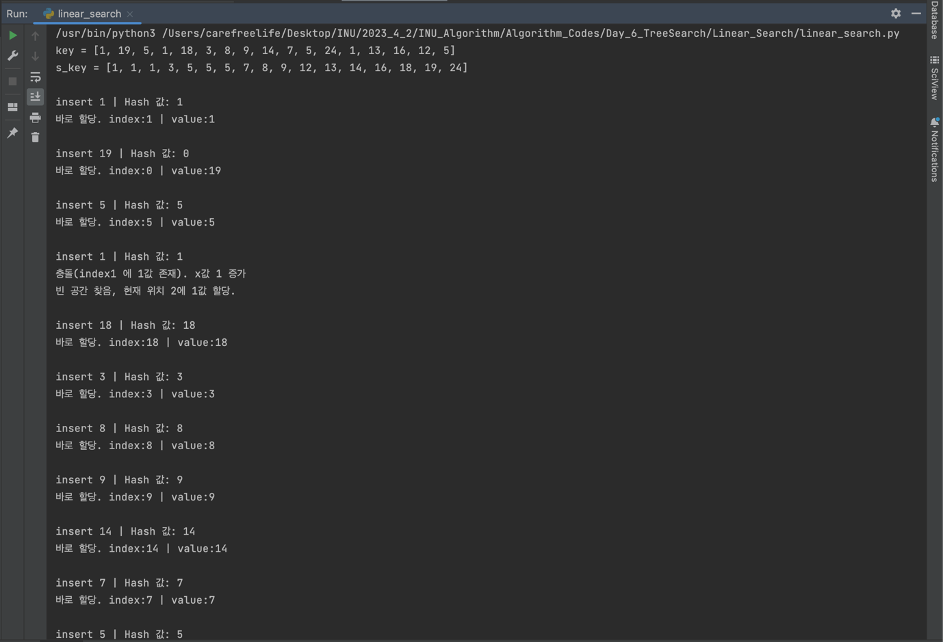

(6) 이중 해싱

ADL

insert(a[], v)

x ← hash(v);

u ← hash2(v);

|  |
| --- |
| if (a[x] == -1) then {  a[x] <- v; else {  if (x +u < length of a) then  d <- x + u;  else   d <- x + u – (length of a};   while (a[d] != -1) {  d <- d +u;  if (d >= length of a) then   d <- d – (length of a);  a[d] <- v;  } |

end insert()

search(a[], v)

x ← hash(v);

u ← hash2(v);

|  |
| --- |
| temp <- copy of a;  if (a[x] == v) then  return a[x]; else {  if (x + u < (length of a)) then {  dh <- x + u;  else  dh <- x + u - (length of a);  max_loop <- 0;  while (a[dh] != v) {  dh <- dh +u;  if (dh >= (length of a)) then  dh <- dh - (length of a);  max_loop <- max_loop +1;  if ((length of a) < max_loop} then  break;  return a[dh];  } |

return -1;

end search()

hash(v)

return v mod M;

end hash()

hash2(v)

return 64 - (v mod 64);

end hash()

